桃園縣桃園市快樂國小99學年度二年一班國語日報
讀報計畫
壹、依據
一、本校99學年度校務工作計畫
二、本校99學年度推展學生閱報活動暨獎勵制度實施計畫
貳、目的：
一、培養學生閱讀報紙及優良文章的習慣。
二、藉由讀報風氣，薰陶學生良好情操。
三、指導學生如何正確閱讀報紙，訓練基本鑑賞能力。
四、提昇語文發表能力，增進學生創造思考、手腦並用的能力。
參、實施對象：二年一班學生
- 推行時間：週二晨光時間（八點至八點半）
- 實施地點：二年一班教室
- 帶領人：二年一班何明霞老師
- 實施方式：
（一）利用四格漫畫內容，進行看圖說故事或文章仿作活動。
（二）剪貼新詩或是短文，進行賞析及讀誦，每週摘錄於聯絡簿上。
（三）閱覽科學教室專欄，指導分組探討並適時融入教學中。
（四）透過小主播體驗活動，進行文章報導，讀念練習。
（五）不定期辦理有獎徵答活動，從報中尋找解答。
（六）指導寒暑假分門別類、剪貼製作閱讀筆記，進而佳句摘錄、心得分享。
- 獎勵：
  - 四格漫畫創意作答或短文表述，認真完成者，依班級榮譽制度加點。
  - 剪貼資料用心，定期完成佳句摘錄及閱讀筆記者，學校榮譽制度核於優點記錄1點。
  - 有獎徵答活動，迅速正確回答者，依班級榮譽制度加點獎勵。
  - 主動參與小主播體驗活動，報導順暢、口齒清晰、表現優異者，依班級榮譽制度加點獎勵。
- 本計畫經校長核可後實施，修正時亦同。
桃園縣桃園市快樂國民小學九十九學年度班級讀報成果報告

活動主題：班級讀報成果報告

辦理時間 | 99學年度
地 點 | 快樂國小
參加人數 | 二年一班全體師生
主辦單位 | 教務處
活動內容：
（一）利用四格漫畫，看圖說故事或文章仿作。
將圖畫內容張貼在八格簿上，運用故事接龍或創意作答的方式來進
行，分組競賽更能專注焦點。孩子天馬行空的想像力，令人激賞；亦可透
過此方式，漸進式指導短文的習寫，從看圖說故事延伸至文字創作歷程。

（二）剪貼新詩或短文，進行賞析及讀誦。
六十字短文或新詩賞析，鼓勵孩子從讀報過程中欣賞並摘錄佳句，多
想、多發表，奠定語文基礎。更將平日剪貼之文章分門別類、集結成冊製
成閱讀筆記，將佳句摘錄、心得分享的點點滴滴彩記下來。

（三）科學教室專欄，指導分組探討並融入教學。
科學教室圖文並茂，透過觀察體驗，指導學生分組探索自然科學或是
生態的奧秘。亦可藉此適時融入於各學習領域中，進行課堂教學，此教材
不僅取得方便也內容豐富。

（四）小主播體驗活動，進行文章報導，讀念練習。
透過小主播之體驗，語文能力佳的孩子主動參與並上台示範，架式十
足，是個絕佳的表現機會；但對程度低下，閱讀能力差的孩子來說，興趣
缺缺也比較不懂得如何來參與，成效尚需再引導。

（五）不定期辦理有獎徵答活動，從報中尋找解答。
問題可教師或學生設計，不定期公佈，大家齊心尋覓解答，過程中閱
覽獲得知識，無形中建立讀報的好習慣。

快樂國小99學年度班級讀報成果集錦
附件一

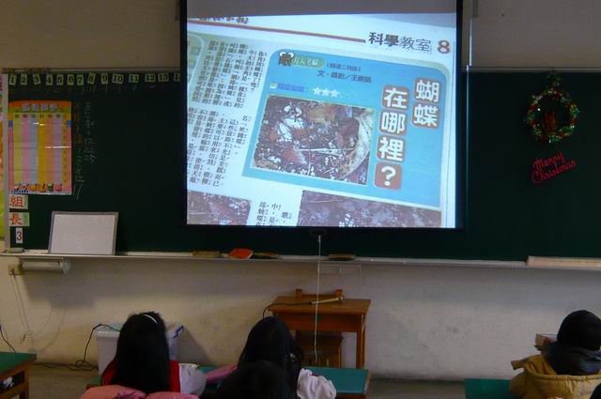 | 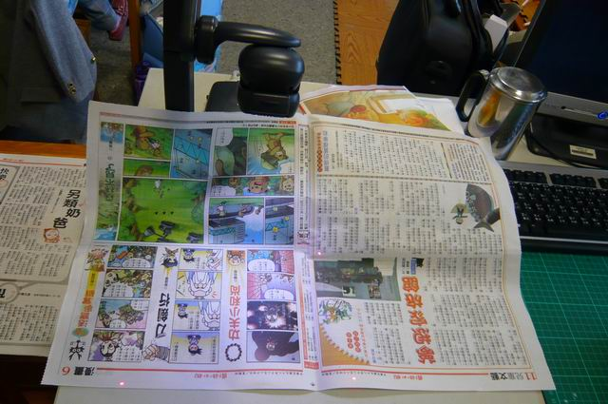
說明：透過科學教室專欄進行自然觀察 | 說明：利用實物投影機介紹報上內容
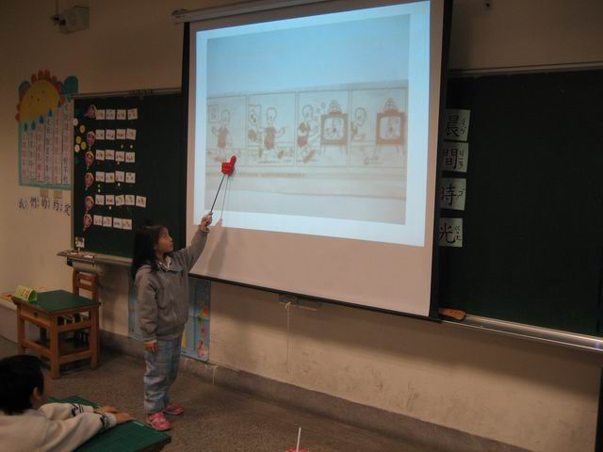 | 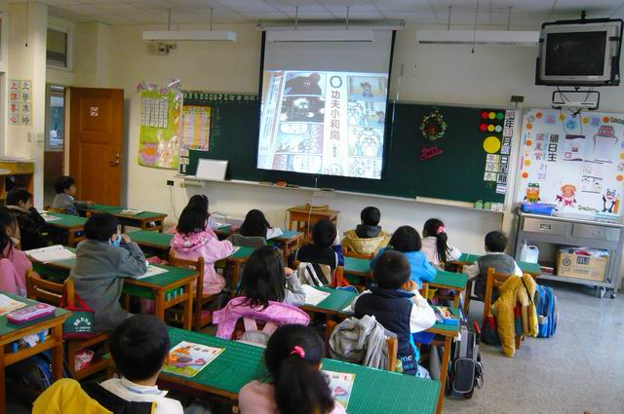
說明： 教師引導學生看圖說故事 | 說明：引導學生看圖回答問題
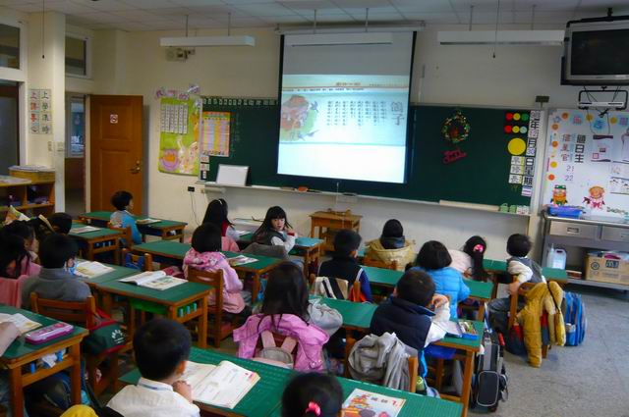 | 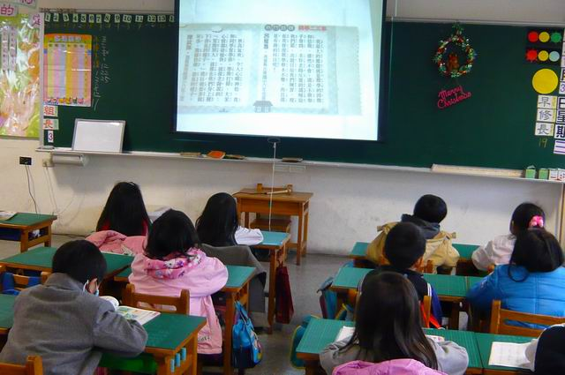
說明： 進行短詩(林良作品)之賞析 | 說明：60字短文賞析並找尋佳句

快樂國小99學年度班級讀報成果集錦
附件一
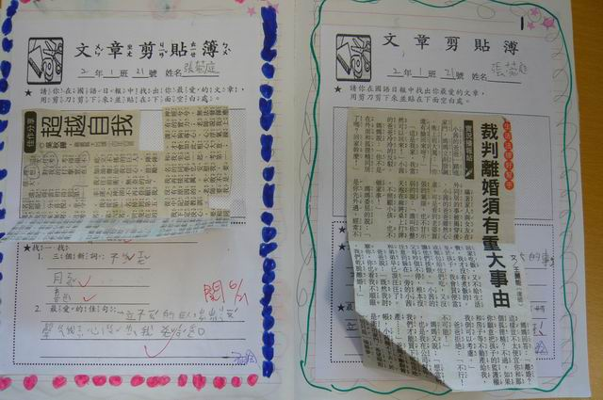 | 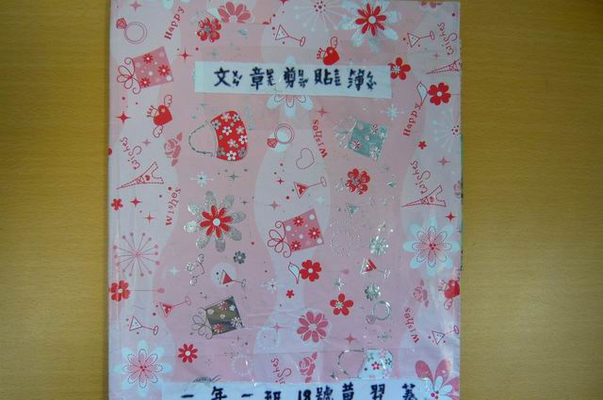
說明：指導學生剪貼文章並製作成閱讀小筆記，摘錄佳句並習寫心得。
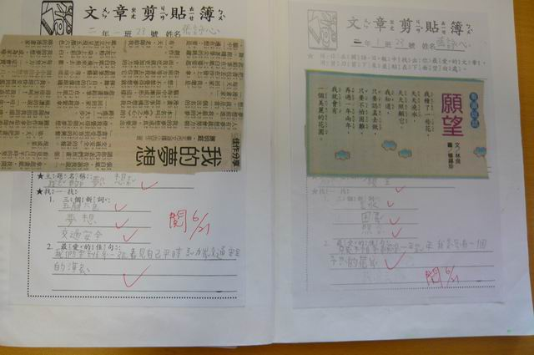 | 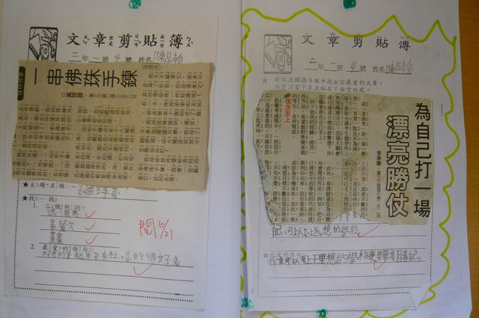
說明： 讀報學習單習寫（一） | 說明：讀報學習單習寫（二）
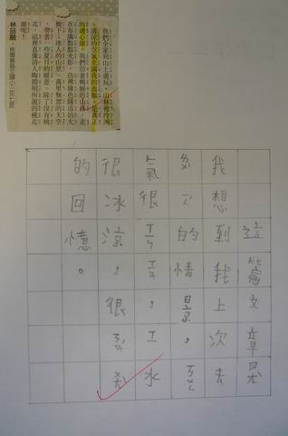 | 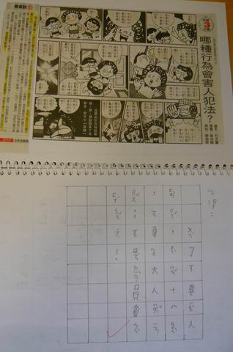
說明： 剪貼文章 製成閱讀小筆記 | 說明：閱讀筆記 佳句摘錄

快樂國小99學年度班級讀報成果集錦
附件一
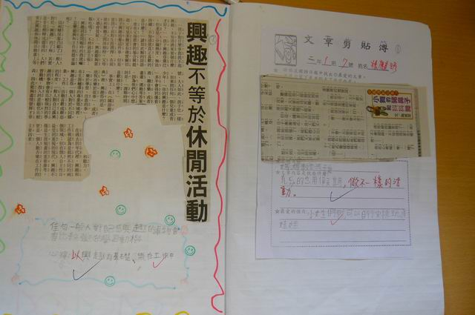 | 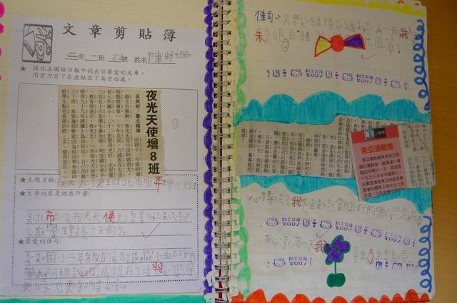
說明： 讀報學習單習寫（一） | 說明：讀報學習單習寫（二）
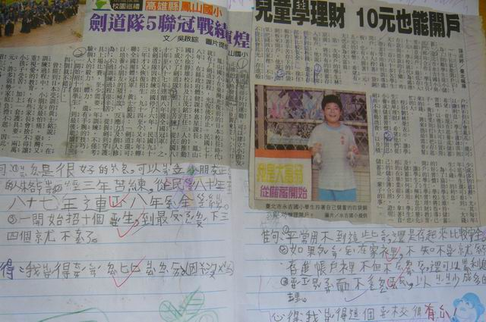 | 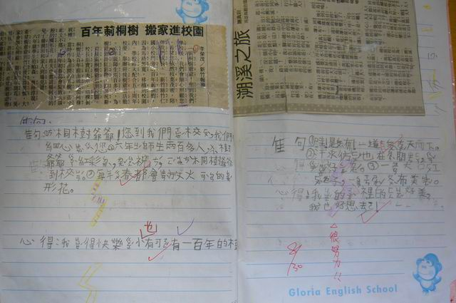
說明：指導學生剪貼文章並製作成閱讀小筆記，摘錄佳句並習寫心得。
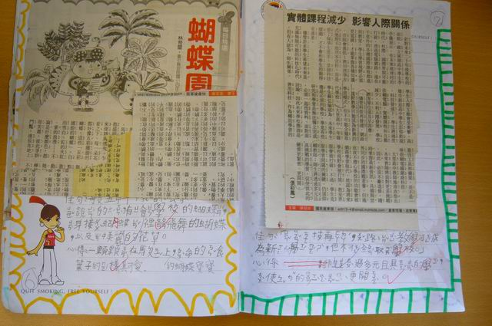 | 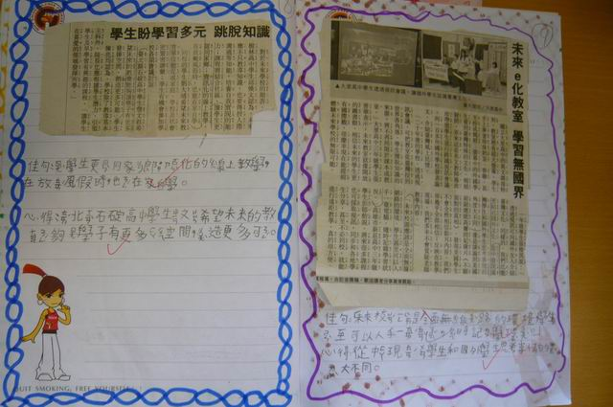
說明： 剪貼文章 製成閱讀小筆記 | 說明：閱讀筆記佳句摘錄 心得分享

